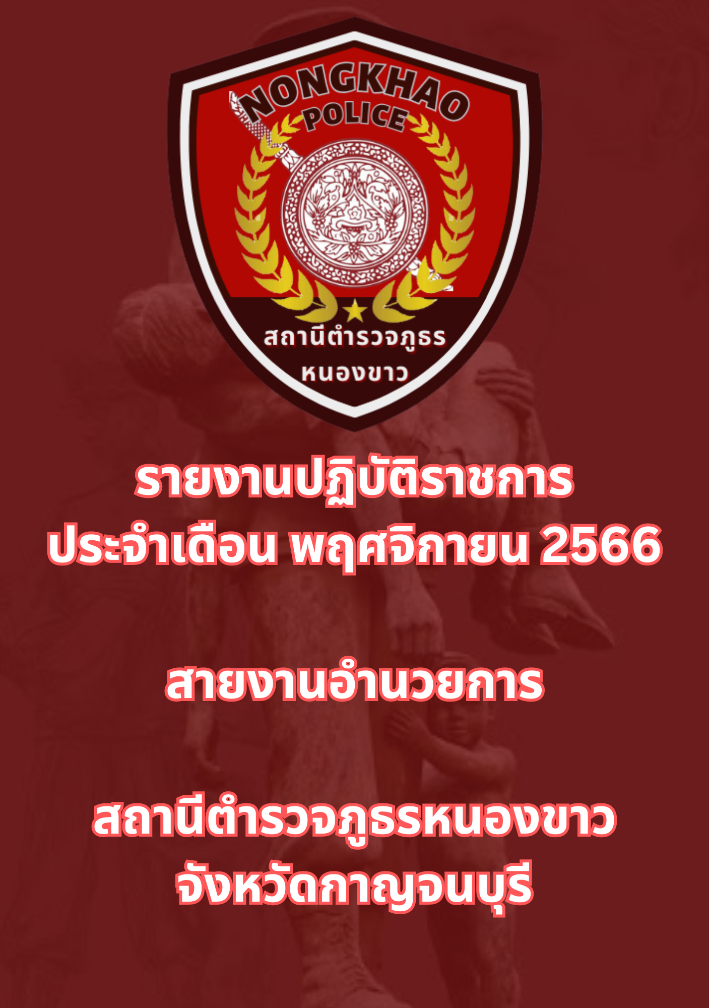

ข้อมูล ณ วันที่ 30 พฤศจิกายน 2566
รายงานการปฏิบัติราชการประจำเดือนพฤศจิกายน
ประจำปีงบประมาณ พ.ศ. 2567
สถานีตำรวจภูธรหนองขาว
เมื่อวันที่ 10 พฤศจิกายน 2566 พ.ต.อ.สันติ พิทักษ์สกุล ผกก.สภ.หนองขาว พร้อมด้วยข้าราชการตำรวจ สถานีตำรวจภูธรหนองขาว ร่วมประชุมประจำเดือน ณ ห้องประชุม ศปก.สภ.หนองขาว เพื่อชี้แจงข้อสั่งการ และการปฏิบัติราชการ

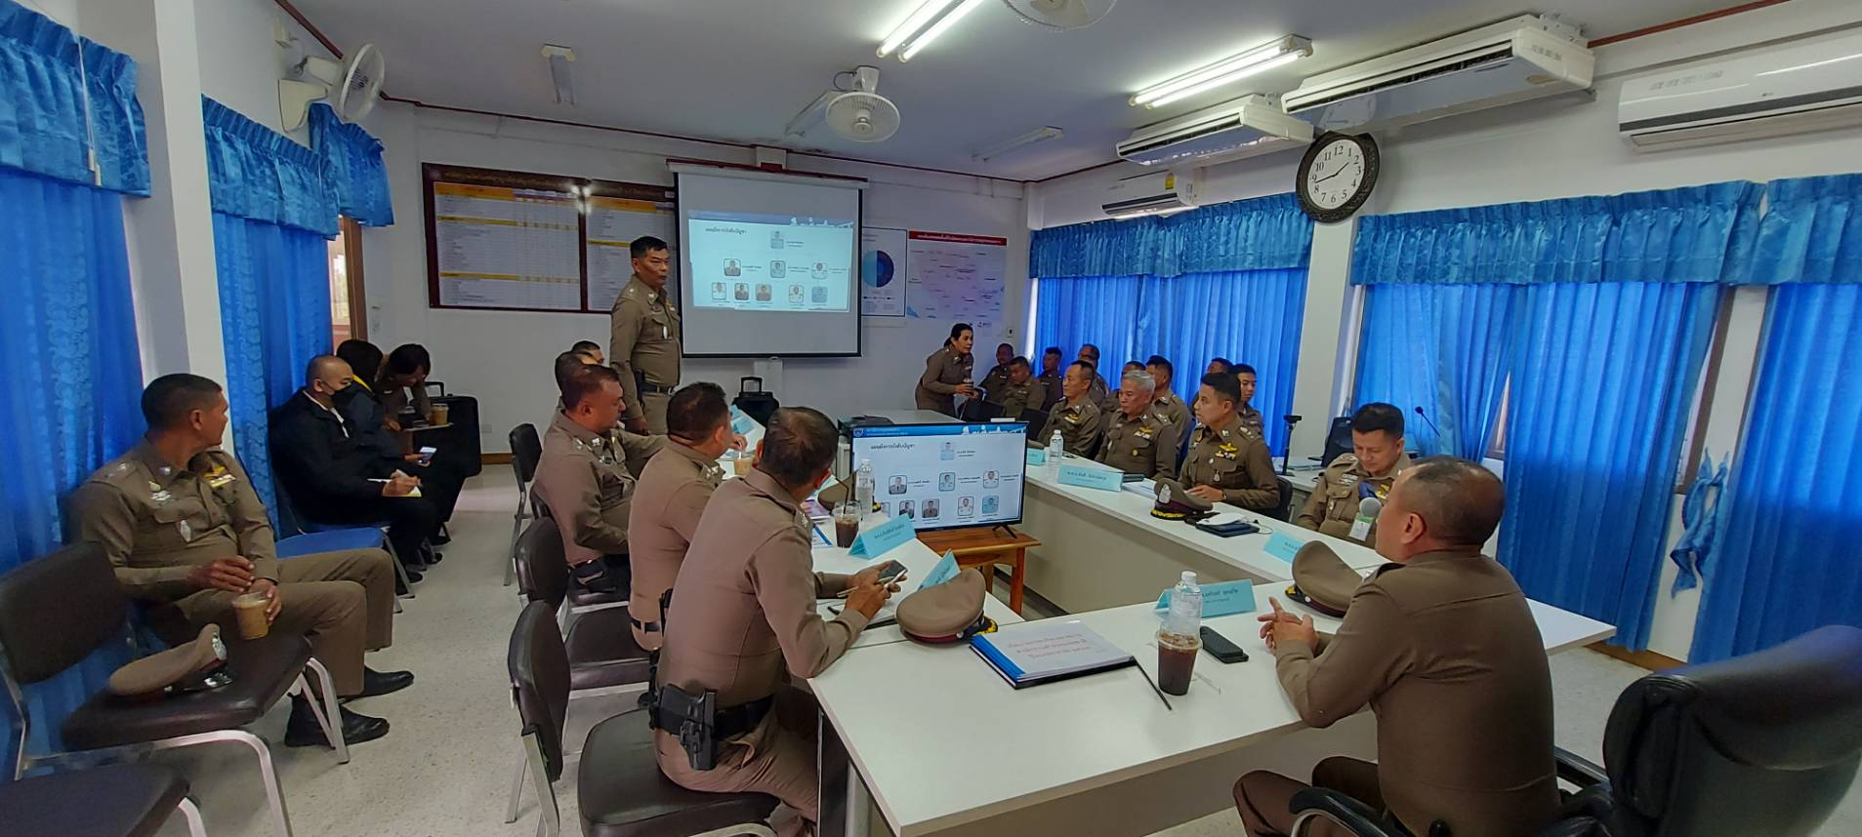
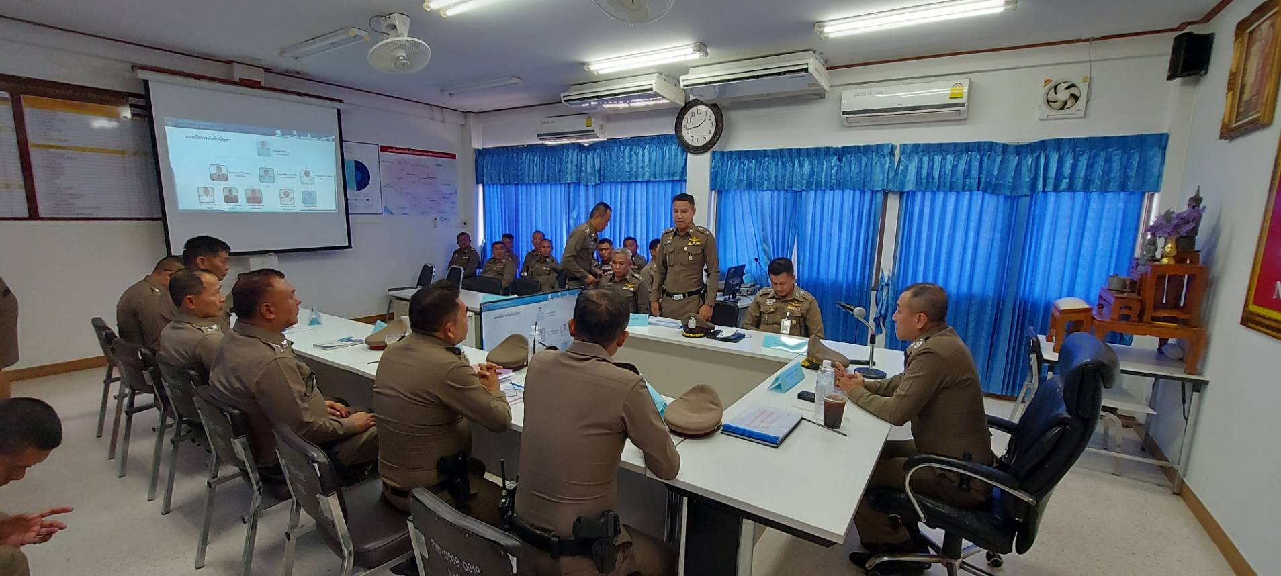

วันที่ 20 พ.ย. 66 พ.ต.อ.สันติ พิทักษ์สกุล ผกก.สภ.หนองขาว พร้อมด้วยข้าราชการตำรวจ สถานีตำรวจภูธรหนองขาว เข้าร่วมงานจิตอาสา

